2026

Upre第八届队内赛

主题与规则

Upre机器人实验室
2026年7月

前言：
当努山塔拉的古老能量等待重启，当 350mm 大地块与球形灵石成为技术试炼的核心，一场聚焦抓取、搬运与精准投放的机器人实训之战正式拉开帷幕。本次队内赛以 ABU Robocon2027 官方规则为蓝本，简化复杂场地与对抗逻辑，锚定立方体方块快速抓取、球形物体稳定拾取两大核心技术痛点，为队员打造轻量化、高强度、针对性极强的实训平台。
赛事以 “夯实机械基础、锤炼抓取精度、磨合操控逻辑” 为目标，让每一支队伍在有限时间内，专注于大地块夹持机构可靠性、灵石拾取机构适配性的验证与优化。没有繁复的建塔规则，唯有对机械结构、操控稳定性、任务执行效率的极致考验。
这里是技术迭代的试验场，是新人成长的练兵台，更是备战 2027 国际赛事的前置试炼。愿所有参与暑期培训的队员以精准抓取为刃、以平稳转运为甲，在方寸赛场间突破技术瓶颈，用扎实的基本功，解锁努山塔拉灵石的能量密码，为正式赛事筑牢根基。

安全的重要性

安全是比赛可持续发展的重要内容之一。

所设计的机器人的安全性对于比赛的安全是最重要的事。作为机器人的设计者，参赛队对其机器人的安全性负有责任。参赛者应与负责人密切合作，以确保比赛最大限度地安全。
安全必须始终是头等大事，所有参与比赛的人在任何情况下都必须考虑到安全问题。参赛队在参加比赛前，必须充分注意其机器人的安全性。在试运行过程中所设计的机器人是否满足安全要求必须是可以观察的。运行机器人涉及的每个人及周围环境的安全。

每台机器人必须安有急停按钮。

规则改动
V2 | - 规则明确了计分情况，及初始的大地块数量  - 规范了术语  - 增加了新的得分情况  - 对于灵石的拿取规则进行了更明确的补充  - 根据难易程度增加了更多大地块的初始放置情况  - 重新定义了将已经放好的大地块移走的动作完成  - 增加了犯规情况
V3 | - 重新定义了得分情况  - 修改了对于堆叠的得分情况  - 修改了对抗过程移走对面块的定义  - 约束了放置过程  - 增加了基础得分  - 重定义的私有建造点  - 更改了灵石获取规则  - 重定义了单趟拿取大地块数量  - 增添了反转动作  - 添加了新的术语定义  - 重新规范了隔墙放置定义  - 明确了翻越定义  - 增加了犯规情况  - 规范了大地块的放置情况  - 明确了触发保护的情况  - 更新了拿取触发后的限制条件

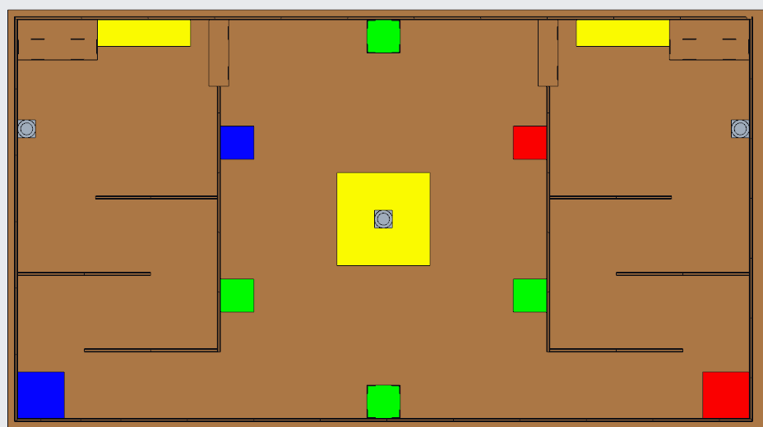

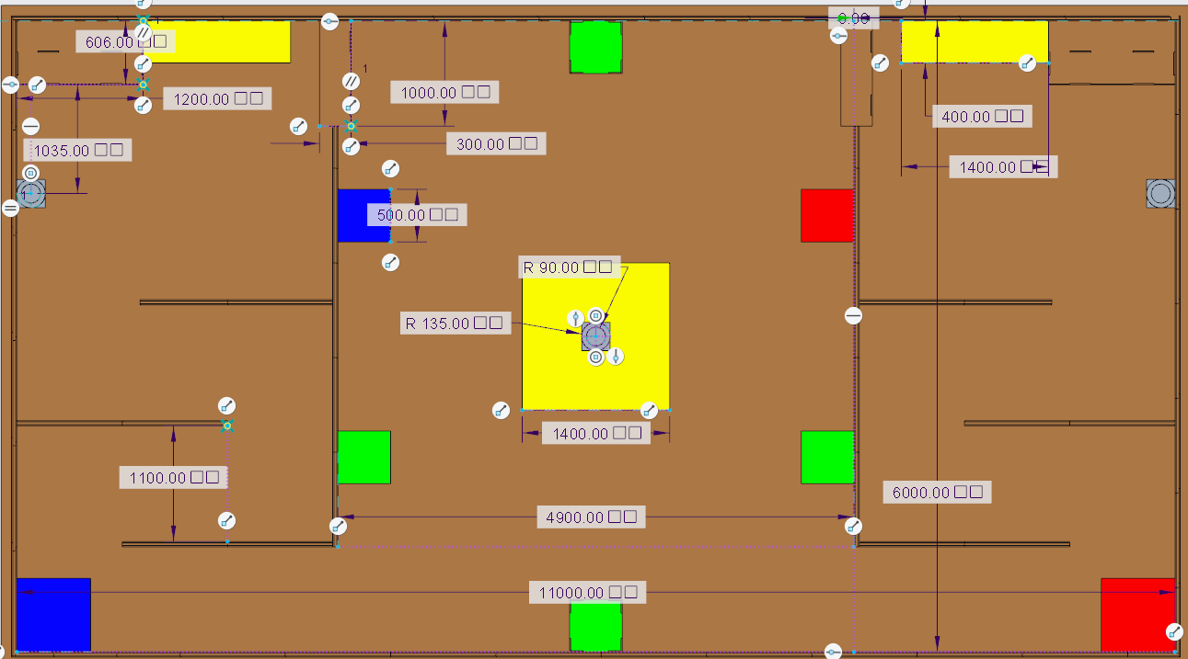

此图纸为从北向南的俯视效果

比赛规则

术语和定义
序号 | 术语
1 | 机器人TR | 手动或全自动能够完成指定功能的机器人。  比赛开始时，机器人必须完全纳入启动区及其上方  空间，且高度不能超过700mm。比赛开始后可以自由伸展。
2 | 大地块 | 350的正方体，只有一面含有贴纸，比赛前大地块的放置将会把贴纸朝向侧面，大地块将固定4个放在L2固定3个放在L1
3 | 存块区 | 用于比赛开始时大地块的放置区域。存块区分为上层区域L2（200mm区域上）和地面区域L1.地面区域L1为1400mm×400mm的长方形区域
4 | 建造点 | 放置大地块的得分区域为500mm×500mm，分为特殊建造点和普通建造点，特殊建造点为场地南北两侧的唯一建造点。
5 | 启动区 | TR的启动区，尺寸为700×700×700mm
6 | 护栏 | 环绕场地四周的栏杆，高50mm或100mm，厚50mm或12mm
7 | 灵石 | 直径 200mm 四号金色足球，重量 400~440g，场地中央放置 1 颗
8 | 灵石基座 | 地面固定放置灵石的装置，尺⼨：⾼ 500 mm，直径 270 mm，顶部有凹形（直径 180 mm，深 100 mm），⽤于在机器⼈获取前 安全固定灵⽯。
9 | 重试区 | 本次比赛中重试区和启动区重叠
10 | 灵石得分区 | 将灵石放入以获取灵石的得分区域，红蓝双方各有一个尺寸与灵石基座相等
11 | 跨越区 | TR可通过跨越这个更快的到达公共区域，尺寸高150mm长1000mm宽300mm的台子
12 | 私有建造点 | 只能由己方放置的建造点，位于靠近翻越区东西两侧的建造点
13 | 公共区域 | 正中间的长方形区域6000mm×4900mm
14 | 灵石拿取区域 | 灵石基座周围有1400mm×1400mm的区域若进入此区域便视为正在抓取灵石

比赛过程及比赛任务
比赛由红蓝双方进行对抗，比赛时长恰好为3分钟，胜负由最终比赛结束时的累计得分确定。
1.每支参赛队必须按以下顺序完成任务：
1.1 设置机器人
1.1.1 参赛队入场后，将机器人放在场地旁。
1.1.2 每场比赛开始前，参赛队在一分钟的设置时间内设置其机器人。
1.1.3 2 名队员和最多 1 名协助队员可以参与设置过程。
1.1.4 如果参赛队在一分钟内没有完成设置，比赛开始后，可以继续进行设置。一旦
设置结束，在裁判的允许下参赛队可以启动其机器人。
1.1.5 一分钟设置时间结束前，双方队员应退出场地。裁判员以哨音宣布比赛开始。
1.2 比赛开始时部署机器人和比赛期间的参赛队员
1.2.1 TR必须从启动区启动，机器人必须完全纳入启动区（含其上方）。
1.2.2 比赛开始时，机器人必须纳入700mm×700mm×700mm立方体里。
1.2.3 所有队员必须站在场外。只有 TR的操作手以及主要操作人员可以站在场内。
1.3 大地块及灵石
1.3.1 每只队伍比赛时使用由实验室准备的大地块（每队各7个）。
1.3.2 比赛开始时，TR才能拿取大地块。
1.3.3 比赛开始时所有的大地块都必须存放在存块区里。
1.3.4 TR在从己方区域搬运大地块至公共区域时最多允许携带2个大地块。
1.3.5 大地块在存块区的放置顺序是确定的，且大地块只有一面含有贴纸。
1.3.6 大地块将有4个放在L2，大地块两两堆叠好并且大地块的两边与L2的两边平行，将有3个放置在地面区域其中两个堆叠好放置另外一个单独放置，地面区域的大地块需紧贴外墙（大地块的准确放置是确保比赛正常进行的关键）
1.3.7 灵石存放在灵石基座。
1.4 TR任务
1.4.1 比赛开始后，在存块区收集大地块，禁止拖曳滑动。
1.4.2 将取得的大地块放至建造点或公共区域，TR可反转大地块将贴纸向上以获取更高的分数，每个大地块只要进入公共区域就获得5分，建造点放置得分在此基础上累加
1.4.3 拿取灵石并将灵石带回己方指定区域
1.4.4 TR可以触碰或拿取位于建造点的双方的大地块（双方都可以）
1.4.5 TR可在建造点堆叠大地块至二层
1.4.6 TR至少在存块区L1、L2各取一个
1.4.7 不允许隔墙放置任何物品（不允许在己方的活动区域将大地块放置到公共区域）
1.4.8 TR可通过跨越指定的区域快速到达公共区域，（TR必须完全进入才算进入公共区域）
1.5 对抗过程及灵石获取规则
1.5.1 双方的TR可互相将已经放入的大地块取走并移至公共区域的灵石拿取区域（至少大地块的一半以上进入灵石区域）或将至多一个放置到对方的活动区域（大地块的正投影完全离开建造点视为正确移走对方的大地块，TR可以隔墙将对方的大地块放置到对方区域）
1.5.2 灵石拿取最低满足：在一个私有建造点上堆叠2个大地块且同时在一个特殊建造点上放置一个大地块放置在特殊建造点的大地块贴纸向上，才能拿走灵石。（当获得能够拿取灵石的条件后，TR行驶至灵石拿取区域后若此时己方的大地块被拿走则仍然满足拿取要求）
1.5.3 进入灵石拿取区后以及拿取灵石后则不受1.5.2规则影响
1.5.4任何时候重试需要队员将机器人手上的物品放置原处
1.5.5 当大地块堆叠至2层时不可移动该建造点所有的大地块
1.5.6 当同一个大地块在任意建造点被移动两次以上时触发移动保护该大地块5s内不可被移动。
1.5.7 双方各有一个一起堆叠的2层大地块得分分开计算。
1.5.8 TR可以互相反转对面的2层大地块以用来降低对面的得分，如若在反转对面的大地块发生失误，大地块掉落则会受到5s罚时，此时若还要进行翻转需要TR将大地块从地上主动捡起并放回，如若不进行反转则需要TR主动将其恢复至大地块2层叠加）
1.5.9当TR进入灵石拿取区域之前特殊建造点上的大地块被移走则失去拿去资格。
当TR进入灵石拿取区域之后特殊建造点上的大地块被移走则会进入13s的计时若此时间内仍未拿取成功则失去拿取资格，若此时另外的特殊建造点上仍然拥有己方的大地块则仍然拥有拿取资格
1.5.10 在1.5.9的规则中另外方的TR在完全移走对面特殊点上的大地块并获取灵石拿取资格后需要等待13s后对面丧失拿取资格才能进行拿取
特殊情况一如若此时另外方的TR足够快能在对面抓手拿取前进入拿取过程则此规则中的等待13s失效
1.5.11 对拿取过程的定义：抓手已经在灵石周围使灵石周围的干净空间被使用或被视为会干扰对面抓取
2. 机器人重试
2.1 只有得到裁判允许后才能进行重试。
2.2 重试时参赛队员必须把机器人放到指定的重启位置。
2.3 对重试没有限制。在裁判员的允许下，按规则进行重试。
2.4 TR重试
2.4.1 TR在重试时必须将机器人已经持有的物品重新摆放到拿取时的原位置，不得改变其他物品的位置。
2.4.2 重试时TR机器人所持有的大地块由参赛队员自己摆放好，灵石交由裁判放置，
2.4.3 某一机器人出现故障或任务没有完成好，参赛队可以申请该机器人重试，只有得到
裁判允许后才能进行重试。
2.4.4 除三名主操队员外其他队员不允许触碰大地块、灵石或改变场上任何物品的位置及触碰机器人，否则禁赛10s。
2.5 记分
2.5.1 比赛结束后，裁判员核查两队的得分。
2.5.2 正确放置在得分区域的灵石记80分
2.5.3 正确放在得分区域的大地块记 10分 所示贴纸面向上的15分
2.5.4 放置在公共区域的大地块记5分
2.5.5 正确堆叠至2层的大地块记 20分 2层贴纸向上记25分
2.5.6 放置在特殊建造点上的大地块记20分贴纸向上记25分
2.5.7 双方负责人到裁判处确定得分

2.6 比赛结束
2.6.1 当3分钟哨响比赛结束时双方的机器人必须立刻停止
2.6.2 根据比赛哨声结算当前大地块、灵石的得分情况。
2.6.3 比赛结束时在被触碰的物品不得分。
2.6.4最终得分根据⽐赛结束确切时刻⽅块和灵⽯的状态进⾏统计。得分较⾼的队伍获胜。

3. 确定获胜队伍
按以下顺序确定获胜队
3.1 得分最高的队伍获胜
3.1.2 若得分相同有灵石的队伍获胜
3.1.3 若两队都没有灵石，放置在得分区域多的队伍获胜
3.1.4如若还持平，总重量轻的队伍获胜
3.1.5一切解释权归upre实验室

4. 机器人的设计和开发
对TR的规定
4.1 每支参赛队要制作1台机器人：TR。
4.2 每台机器人不得分裂为子单元。
4.3 机器人不得粘在比赛场地上。
4.4 每台机器人重量不允许超过 25KG，比赛过程中的机器人伸展不得超过1000mm×1400mm×1200mm
4.5 机器人能源
4.5.1 参赛队自备能源。
4.5.2 参赛队只能使用电池和/或压缩空气作为能源
4.5.3 用于机器人、控制盒及比赛过程中使用的其它装置的所有电池的标准电压不得超
过 24V。然而，电池串联或并联时，总电压必须是 24V 或更低。
4.5.4 使用压缩空气的参赛队必须使用专用容器或原始状态的塑料瓶。气压不得超过
600kpa。
4.5.5 禁止使用被视为危险的任何能源
4.6 TR可以是半自动或手动的机器人。
4.6.1 TR必须可以容纳进启动区中，比赛中长宽高不限。
4.6.2 要在尺寸限制范围内，机器人就可以展开、拉伸或扩展。
4.6.3 操作手可通过手柄操作 TR 。
4.7 比赛过程中不得使用气泵以及真空发生装置。
5. 犯规
参赛队每次犯规要受到一次强制性重试，并禁赛10s，这种重试不影响未犯规的参赛队。犯规有以下几类：
5.1 任何参赛队员接触机器人的任何部件，机器人的控制器以及本规则允许的情况除外。
5.2 参赛队误启动
5.3 参赛队员在不允许的情况下触碰机器人。
5.4 TR 机器人进入对方的活动区域
5.5 故意阻挡对方的机器人5s，此时裁判应进行明确的、可听见的5s倒数，达到5s对违规机器人进行强制重试。
5.6机器人不得将一个以上的大地块放到对方的活动区域
5.7如果机器人将大地块撞出比赛场地该方块将被永久移除
5.8 如果机器人掉落方块，其必须通过主动动作将方块捡起，不能推着方块移动（公共区域允许小幅度推动以辅助矫正位置）
5.9 如果任何时候灵石掉落需要立即将其放回灵石基座。
5.10 TR将对方的大地块托拽一定距离，将对方的大地块撞离建造点。
5.11 TR未满足要求将灵石拿走。
5.12 TR隔墙放置物品
5.13 TR机器人有明显意图故意较长时间延长放置大地块的时间
5.14 TR不能跨越半截跨越区来提前将大地块放置在公共区域
5.15 TR所有的对于大地块的移动动作都必须是主动动作
5.16对于移走对方大地块的过程，必须意图明确且迅速，不可利用此过程故意拖延。
5.17 违反规则而未在取消比赛资格中提及的其它行为被视为犯规。
6. 取消比赛资格
如果某一参赛队在比赛中有以下行为，该队将被取消比赛资格：
6.1 机器人的设计与制作不符合第 4 节的规定。
6.2 参赛队故意损坏或试图损坏比赛场地、比赛设施、得分物品或对方机器人。
6.3 参赛队做出任何有悖公平竞争精神的行为。
6.4 参赛队未按要求放置大地块
6.5 参赛队不服从裁判的指令或警告。

